Приложение

к постановлению главы

городского округа Зарайск

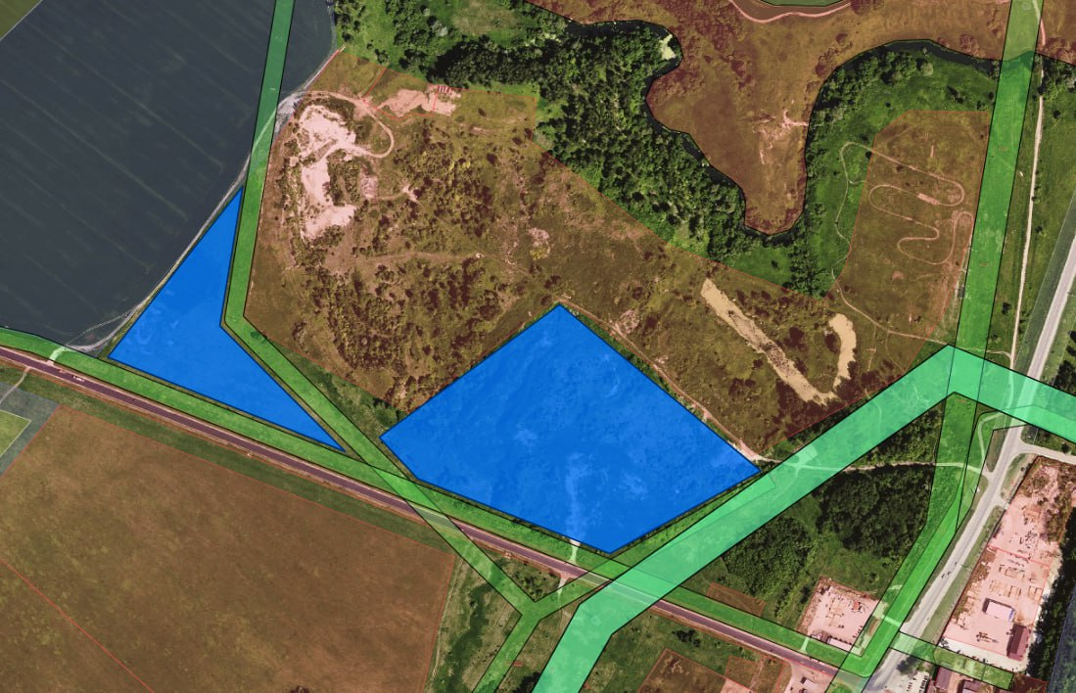
от 24.08.2023 № 1287/8
X Y
54.79831684744 38.885385334667
54.796544791473 38.882957838547
54.795565560213 38.887229724668
54.796869978697 38.884973357519
54.79831684744 38.885385334667
X Y
54.7970835847 38.891071825
54.7957134034 38.8878393889
54.7952840703 38.888536581
54.7945076053 38.891990851
54.7953662834 38.894700393
54.7970835847 38.8911035156
54.7970835847 38.891071825

